

《实训IV》课程设计报告

实训项目名称： 音乐网站及其后台管理系统

班 级： 20计算机科学与技术
学 号： 2050341071
姓 名： 张柯
指导教师： 元帅

湖北第二师范学院 计算机学院

目 录
一、 实训项目描述 2
二、 需求分析 2
（一） 业务域分析 2
（二） 用例分析 2
1． 用例图 2
2． 用例描述 2
3． 用例序列图 2
三、 系统设计 2
（一） 后端系统设计 2
（二） 前端系统设计 2
四、 系统实现 3
（一） 后端系统实现 3
（二） 前端系统实现 3
五、 运行及测试 3
（一） 后端接口运行展示 3
（二） 前端交互界面及运行展示 3
六、 总结与心得 3

实训项目描述
本实训项目以创建一个音乐网站及其后台管理系统为主题。音乐网站旨在提供用户与歌手之间的联系，促进音乐创作、分享和交流。该网站将提供用户登录和搜索歌曲功能，使用户能够维护自己的音乐偏好和喜好。
音乐网站的主要特点包括歌曲搜索，歌手搜索，专辑搜索和风格搜索功能。用户能够在网站上浏览各种音乐，搜索他们喜欢的歌曲或歌手。
后台管理系统将用于网站的日常管理和维护。管理员可以登录后台管理系统，对用户账户、内容和数据进行管理和监控。系统将提供用户管理功能，包括查看和编辑用户个人资料、重置密码等。此外，管理人员还可以管理歌曲和歌手信息，包括添加、编辑和删除音乐等。
本项目的技术栈主要包括前端开发、后端开发和数据库管理。前端开发将使用HTML、CSS、JavaScript、Vue、 axios和restfull构建用户界面，并与后端API进行交互。后端开发将使用java springboot 和mybatis构建网站的核心功能和逻辑。数据库管理将使用MySQL关系型数据库管理用户、音乐和歌手的数据。
总之，本实训项目以创建音乐网站及其后台管理系统为目标，将吸引音乐爱好者和创作者共享和发现新音乐，同时提供便捷的管理界面来管理和维护网站内容。

需求分析

业务域分析
用户管理：音乐网站需要提供用户登录和个人资料管理功能。用户可以创建个人账户，并能够编辑和更新其个人信息、密码。
音乐管理：网站需要支持对歌曲和音乐信息的管理。这包括添加、编辑和删除音乐，包括歌手、专辑、歌曲、风格等。
音乐搜索：网站也应该提供强大的搜索功能，使用户能够根据歌曲标题、歌手名称、专辑名称或其他关键词来搜索和发现他们感兴趣的音乐。
后台管理：后台管理系统应支持管理员对用户账户、内容和数据进行管理和监控。管理员应该能够查看和编辑用户个人资料，重置密码。

用例分析

用例图
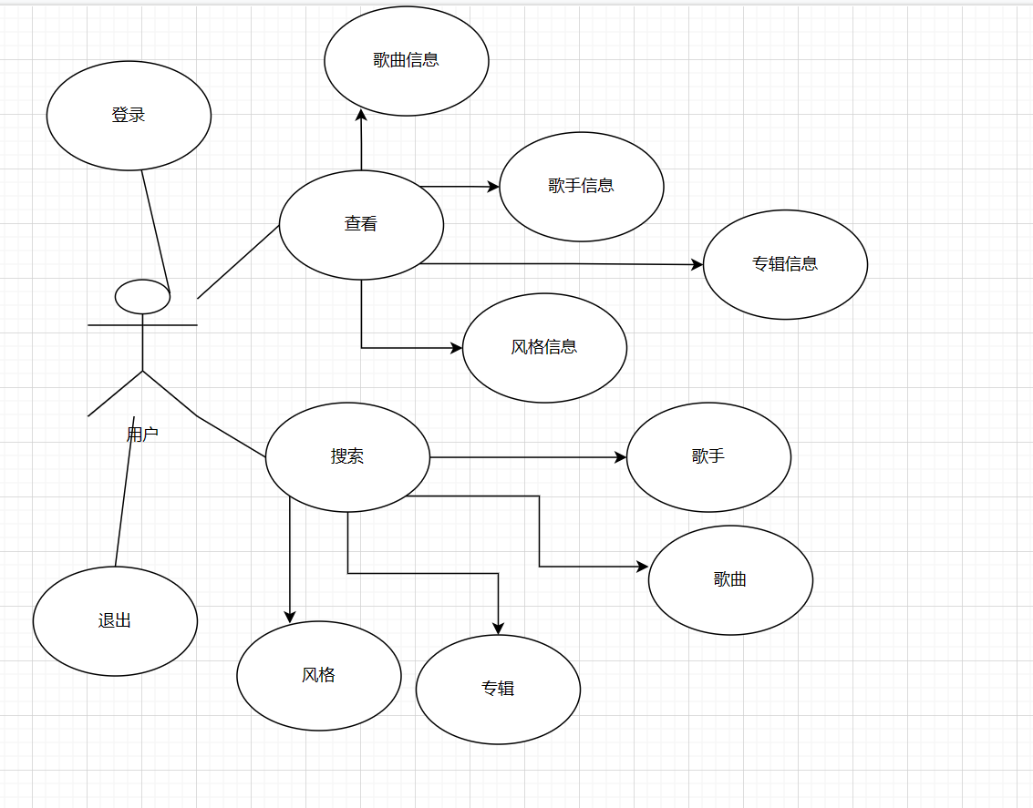
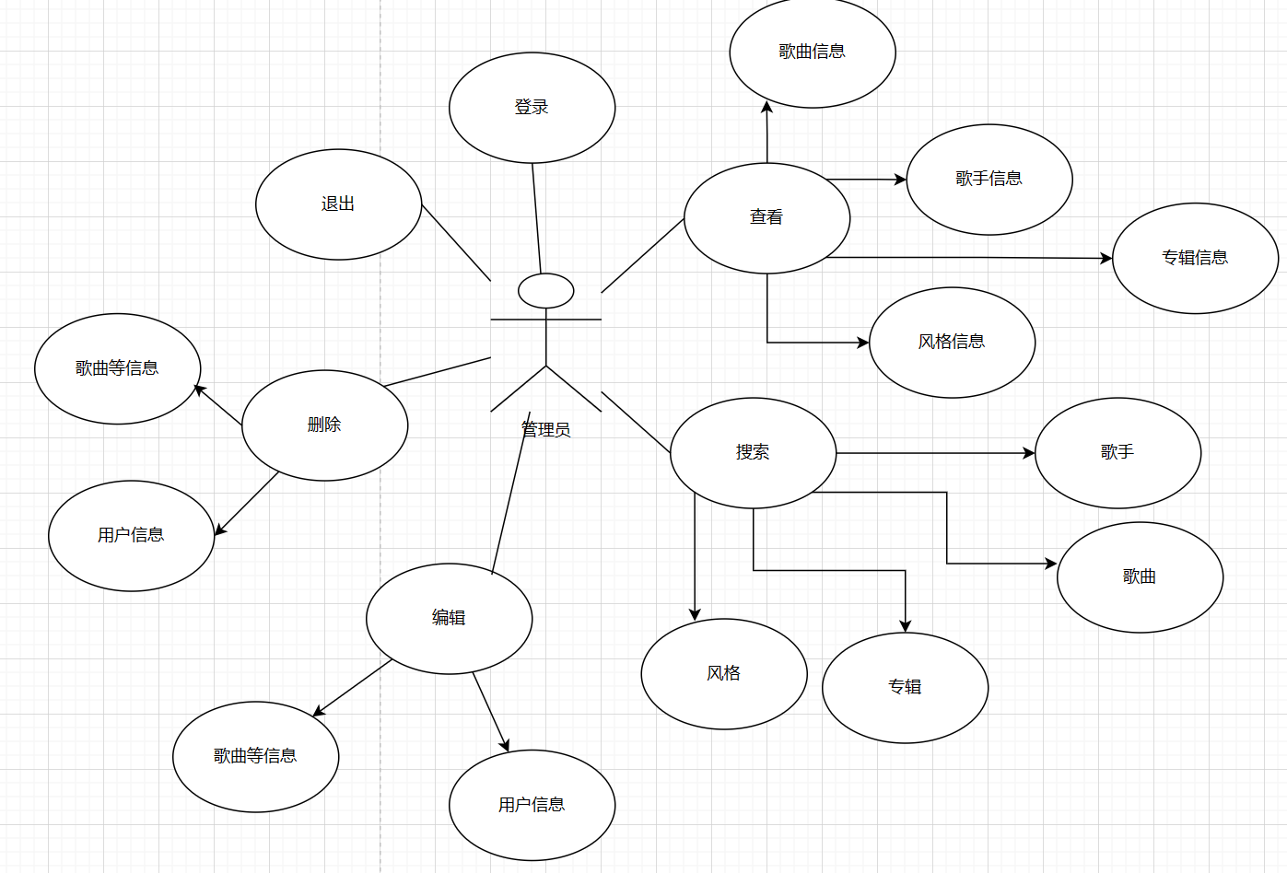

用例描述
音乐网站及其后台管理系统的用例分别涉及用户和管理员两个角色。
用户用例：
登录：
描述：用户通过提供有效的凭证登录到音乐网站。
主要步骤：
打开音乐网站。
输入用户名和密码。
选择用户选项。
点击登录按钮。
查看音乐：
描述：用户浏览和查看可用的音乐。
主要步骤：
登录到音乐网站。
浏览音乐分类或推荐列表。
点击音乐以查看详细信息。
搜索音乐：
描述：用户根据关键词搜索喜欢的音乐。
主要步骤：
登录到音乐网站。
在搜索框中输入关键词。
点击搜索按钮。
显示与关键词相关的音乐结果列表。
替代步骤：
退出：
描述：用户安全地退出音乐网站的会话。
主要步骤：
点击退出按钮。

管理员用例：
登录：
描述：管理员通过提供有效的凭证登录到后台管理系统。
主要步骤：
打开后台管理系统。
输入管理员用户名和密码。
选择管理员选项。
点击登录按钮。
查看用户信息：
描述：管理员查看和管理用户的个人资料和信息。
主要步骤：
登录到后台管理系统。
浏览已注册的用户列表。
选择特定用户以查看其详细信息。
搜索用户：
描述：管理员根据用户名或其他关键词搜索用户。
主要步骤：
登录到后台管理系统。
在搜索框中输入关键词。
点击搜索按钮。
显示与关键词相关的用户列表。
删除用户：
描述：管理员删除不合适或违规的用户。
主要步骤：
登录到后台管理系统。
搜索或浏览要删除的用户。
选择特定用户并执行删除操作。
编辑音乐信息：
描述：管理员编辑音乐的相关信息，如歌手、专辑、歌曲和风格等。
主要步骤：
登录到后台管理系统。
搜索或浏览要编辑的音乐。
选择特定音乐以进入编辑模式。
更新音乐信息并保存更改。

用例序列图
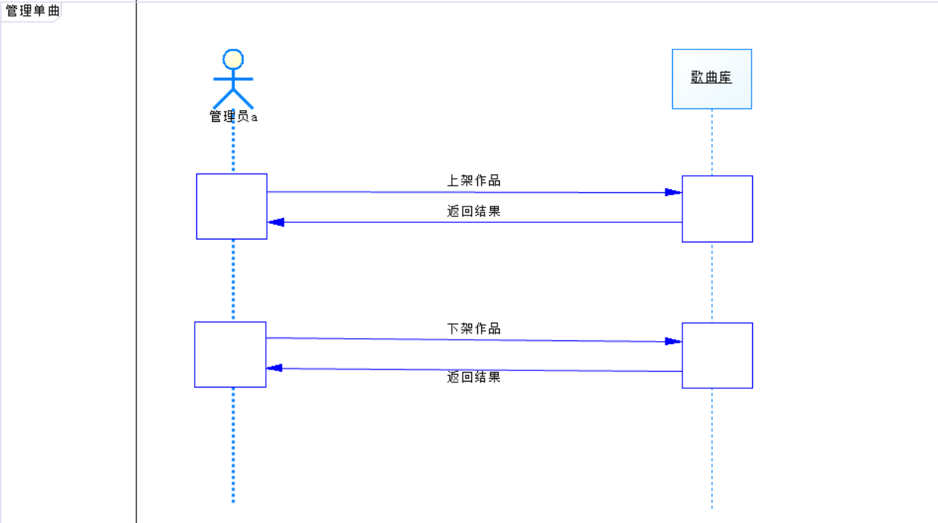
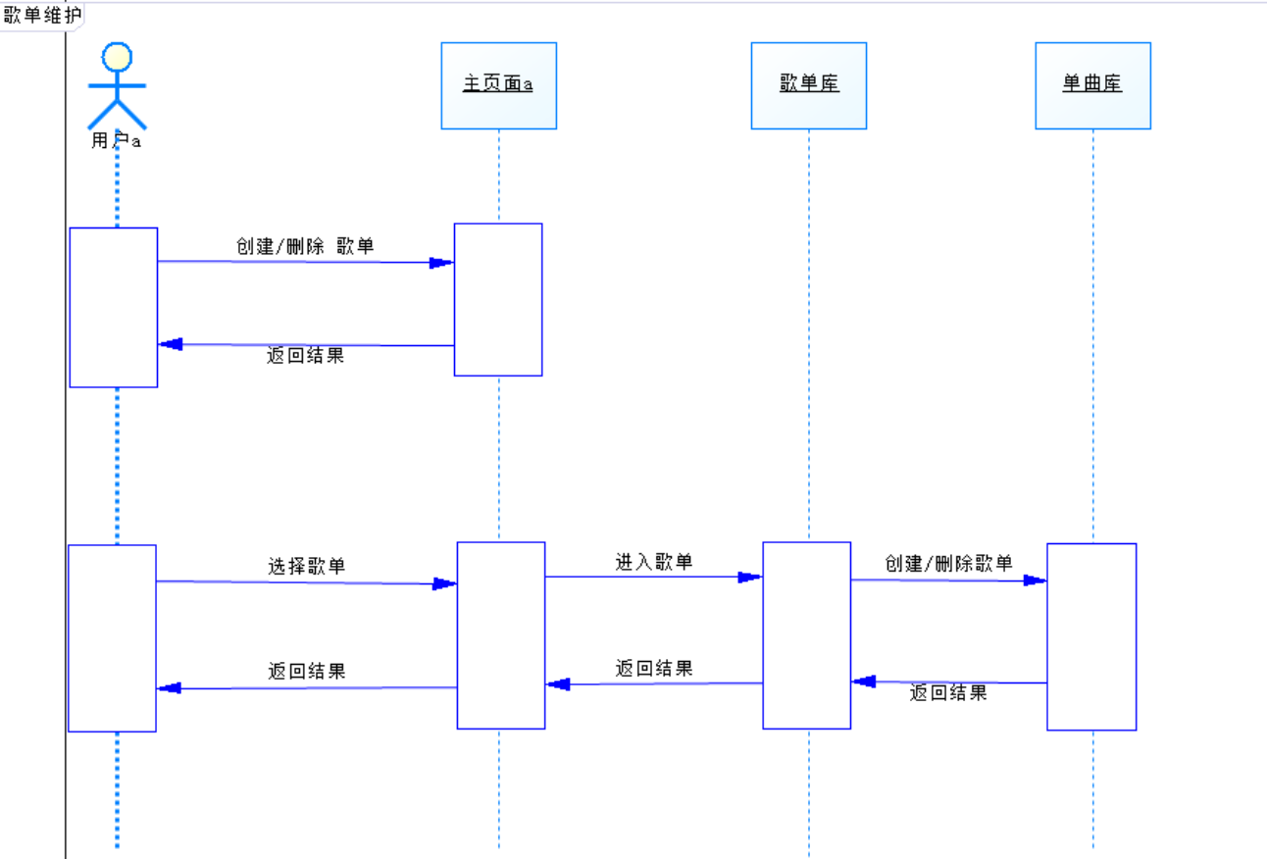
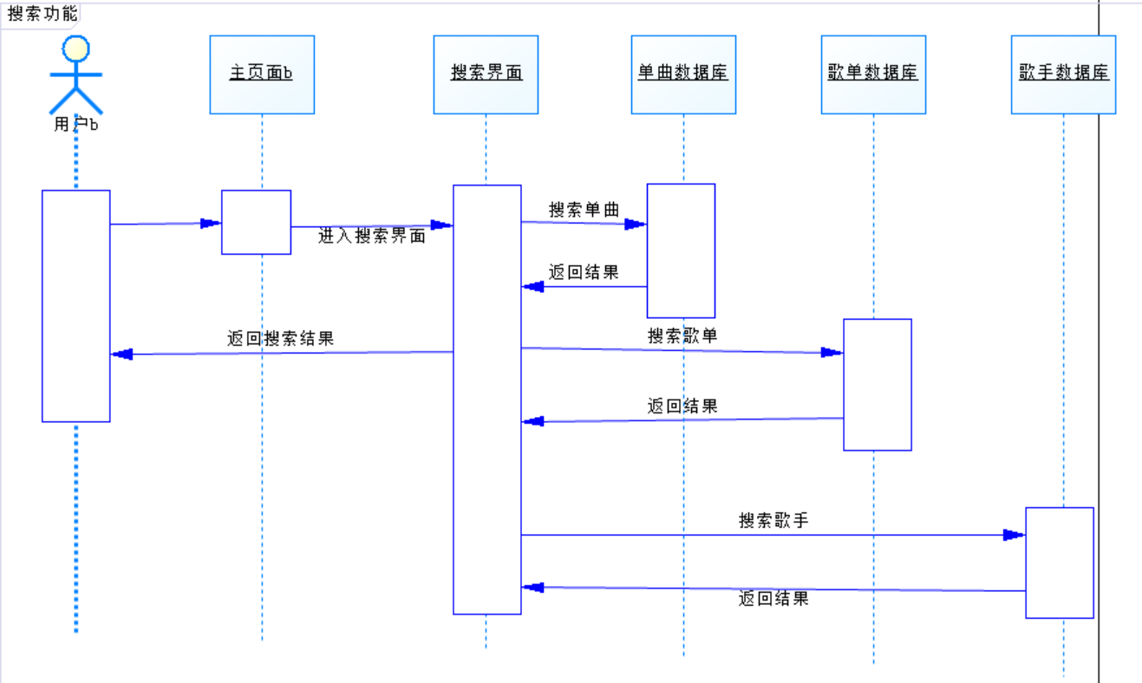

系统设计

系统框图
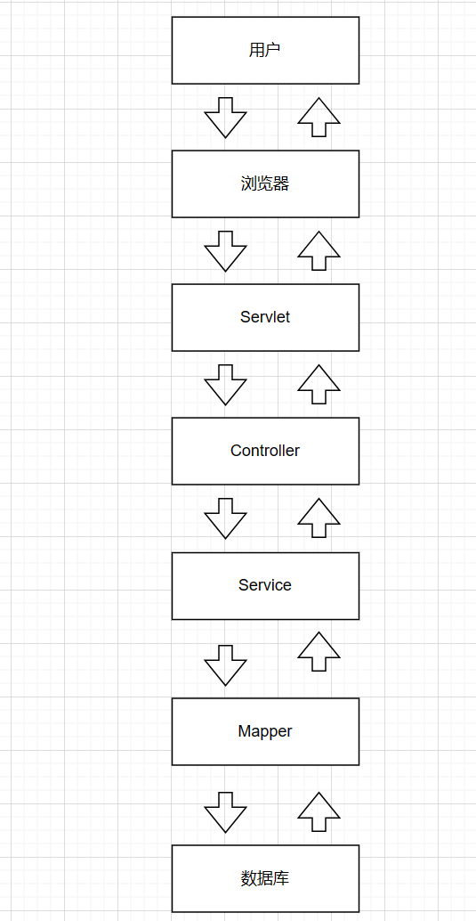

后端系统设计
架构设计： MVC（Model-View-Controller）架构
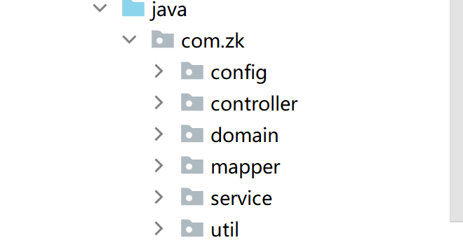
数据库设计：设计数据库模式和表结构，包括用户信息、专辑信息、歌曲信息等。
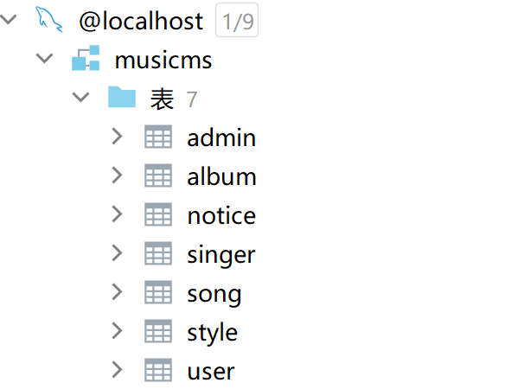
业务逻辑：确保系统功能的完整性和正确性。
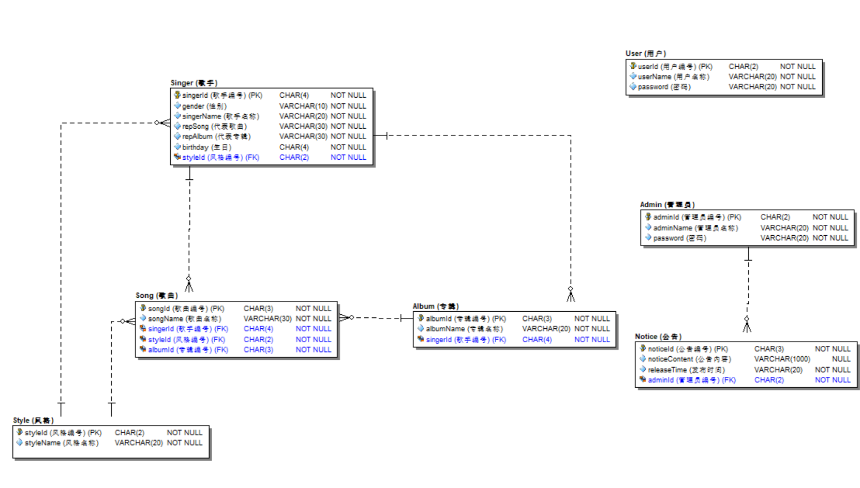
API设计：设计后端接口，包括用户认证、音乐搜索、音乐播放等功能的API接口。
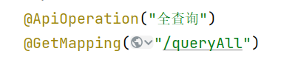
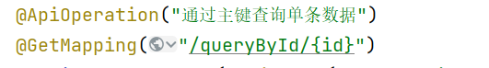
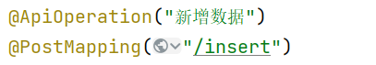
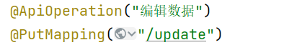
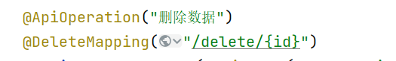
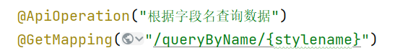

前端系统设计
用户界面设计（User Interface Design）：
布局设计：确定页面结构和布局，包括导航栏、侧边栏、内容区域等的位置和排列方式。
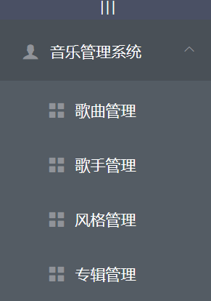
色彩选择：选择适合品牌和需求的色彩方案，用于界面元素的背景、文本、按钮等。
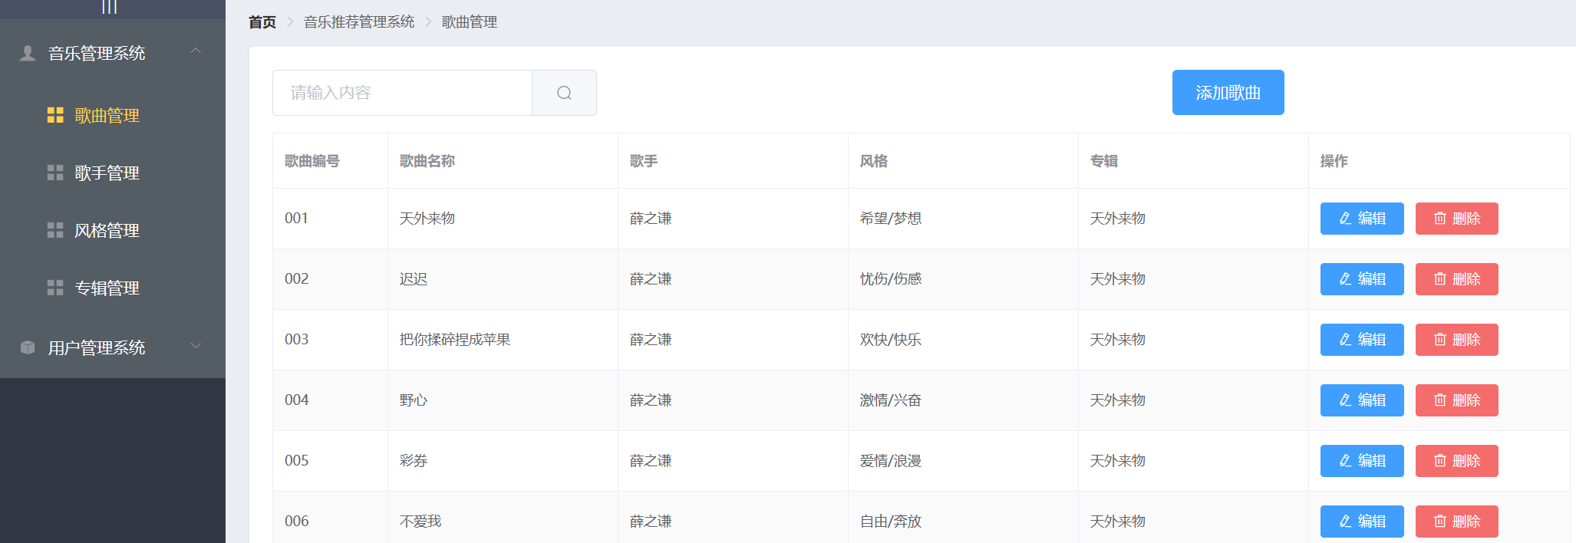
图标与图形设计：选择合适的图标和图形，以提升用户界面的可视化效果和易识别性。
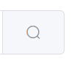
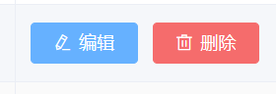
交互设计（Interaction Design）：
导航设计：设计直观和易用的导航方式，确保用户能够轻松地浏览和导航网站或应用的各个页面。
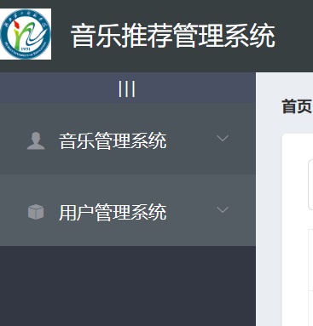
表单设计：设计易填写和易理解的表单，包括输入字段、选项、验证和提交等交互元素。
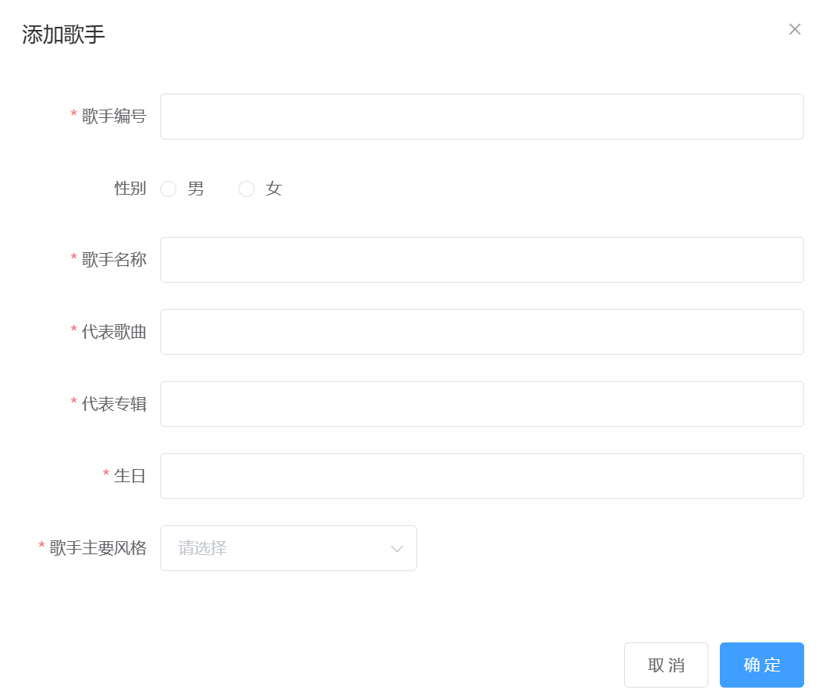
动效设计：运用合适的动画效果和过渡，以增强用户体验，并引导用户注意重要信息和操作。
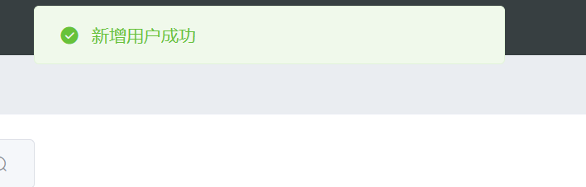
反馈设计：提供即时和明确的反馈，如按钮按下效果、加载指示器和错误提示等，以让用户了解操作状态和结果。
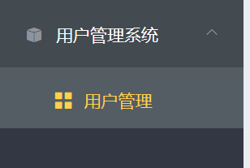

系统实现

后端系统实现

编辑模块
- 流程图（或活动图）
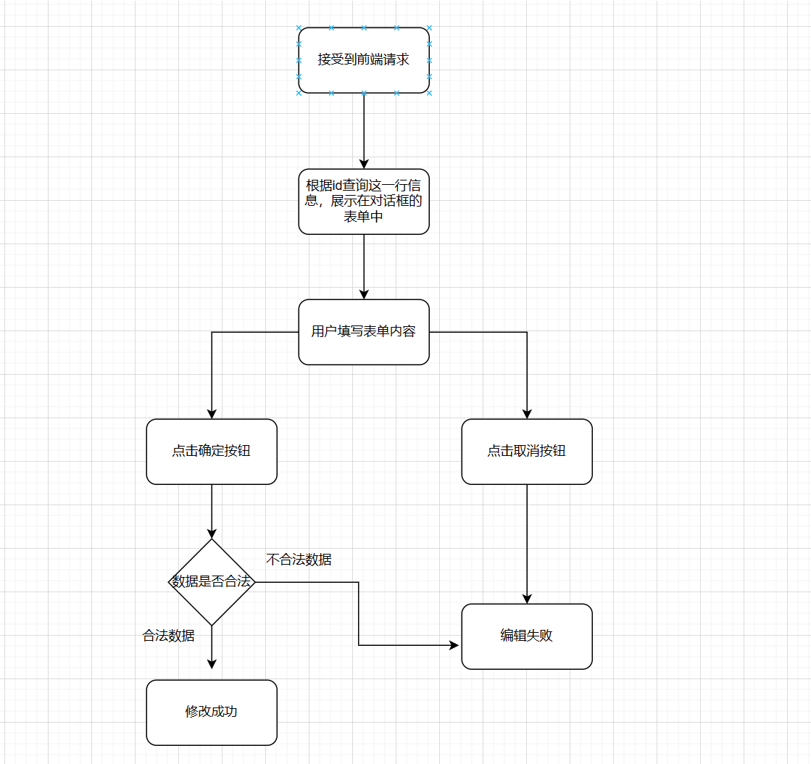
- 核心代码及介绍
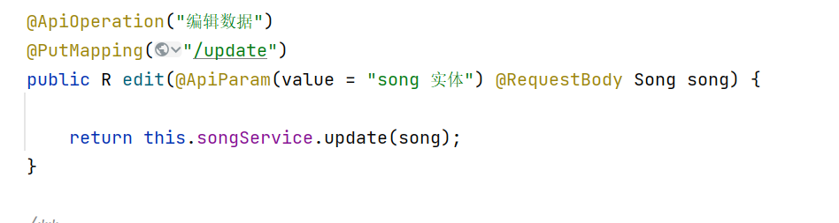
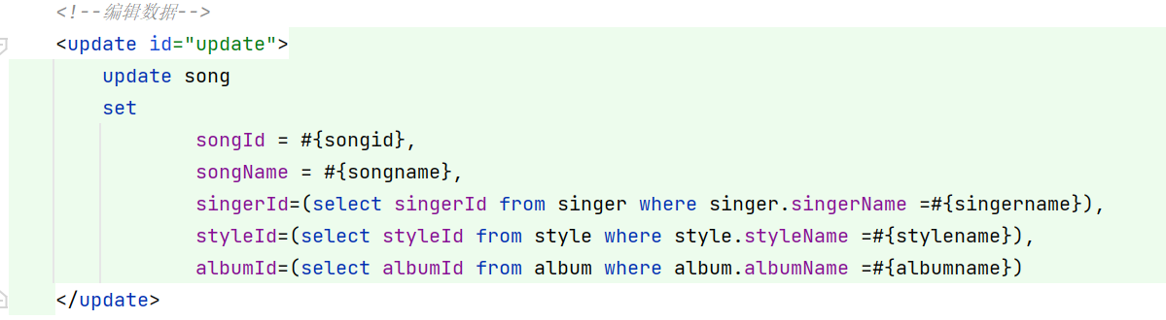

删除模块
- 流程图（或活动图）
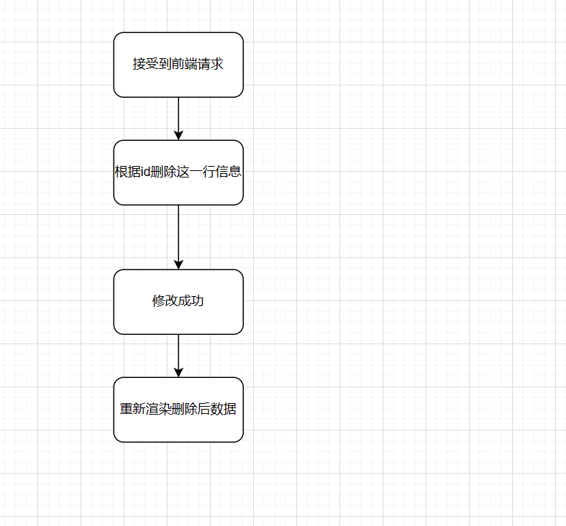
- 核心代码及介绍
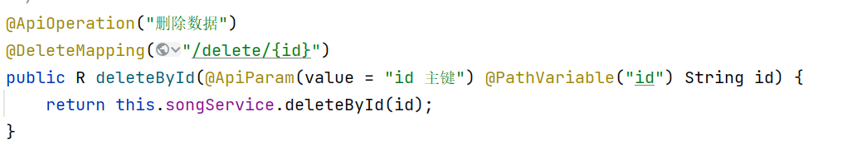
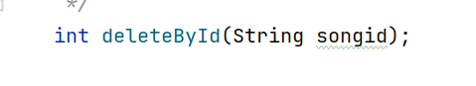
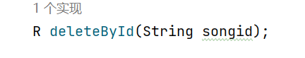
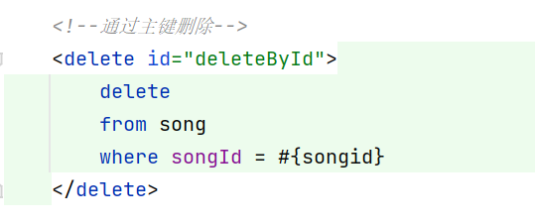

前端系统实现

编辑模块
- 流程图（或活动图）
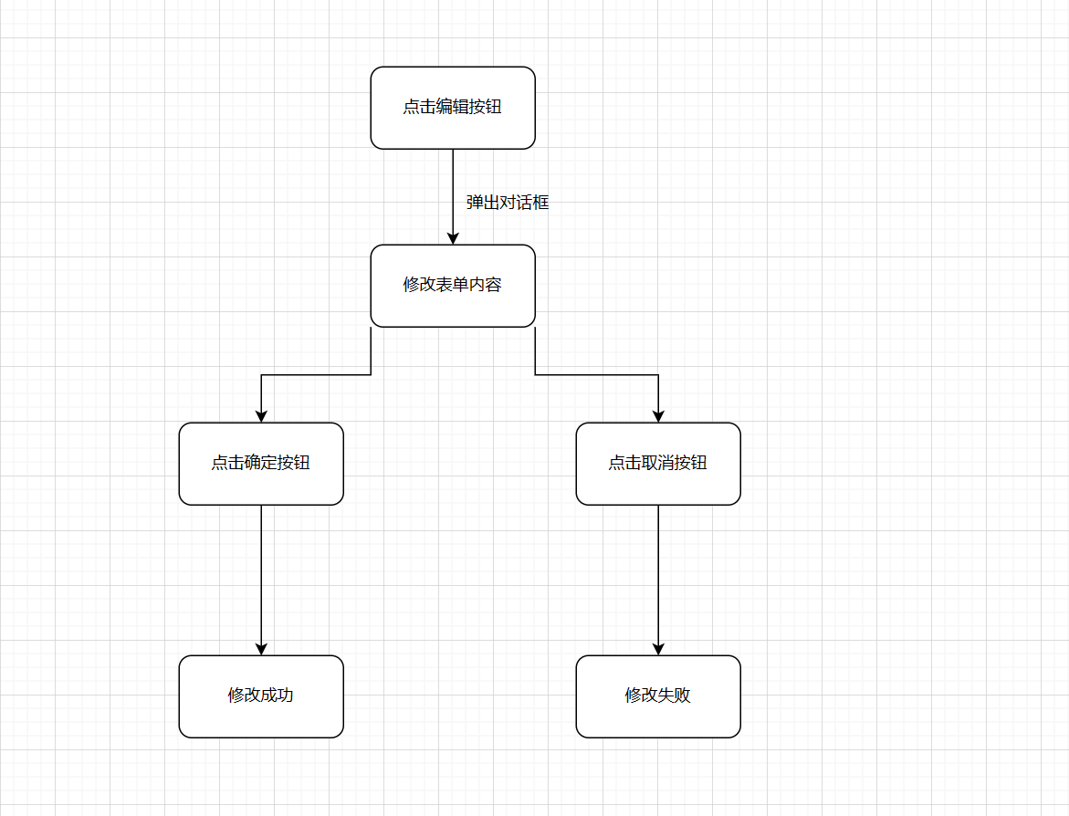
- 核心代码及介绍
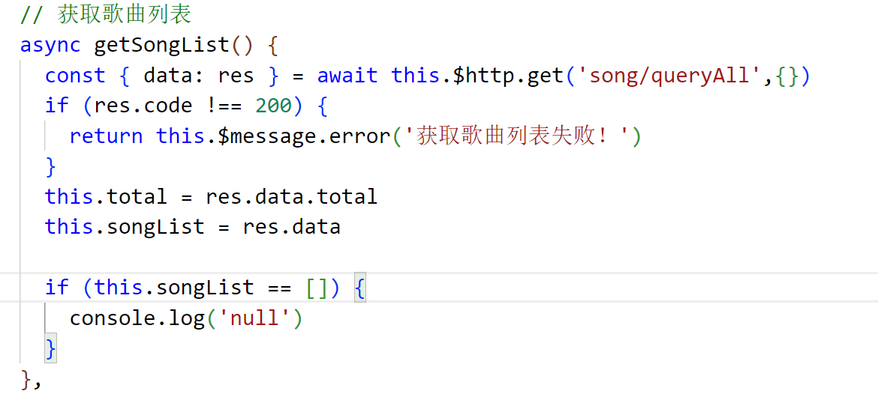
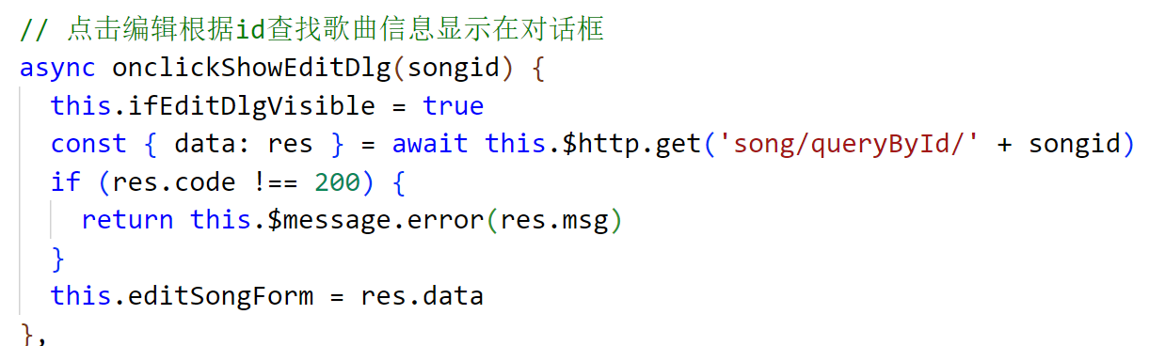
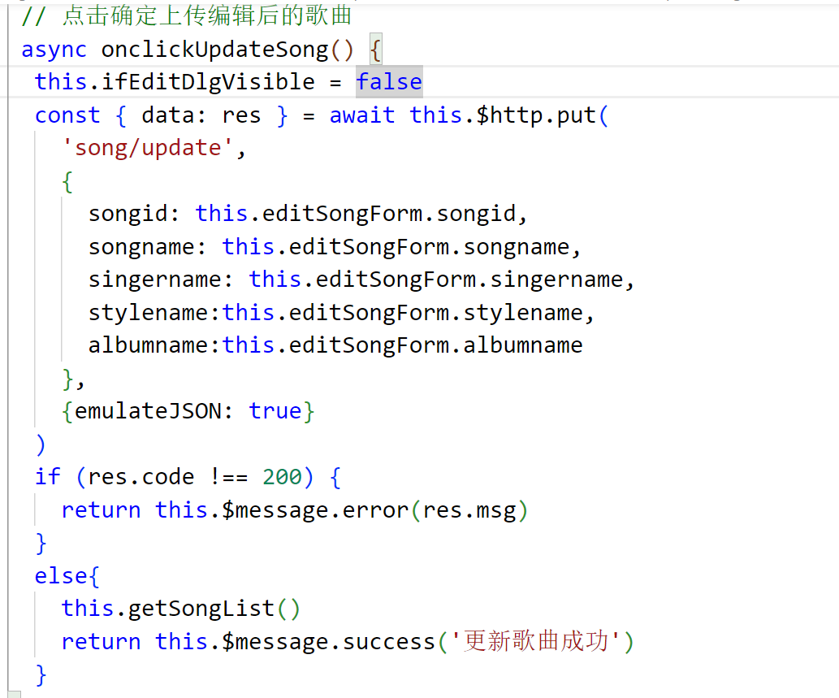

删除模块
- 流程图（或活动图）
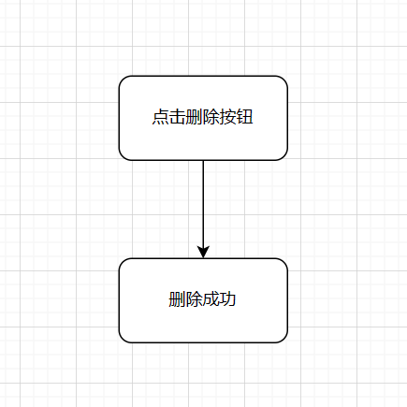
- 核心代码及介绍
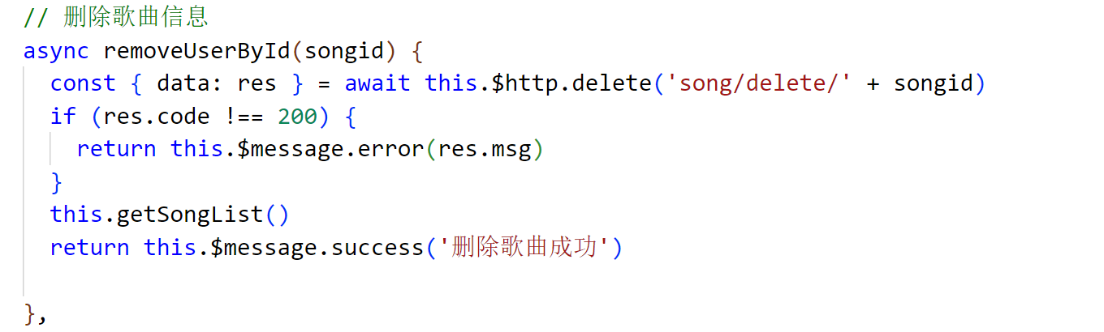

总结与心得

实训项目总结
..音乐网站及其后台管理系统的实训项目是一个充实而有趣的学习经历。通过这个项目，我成功地创建了一个功能较为完善的音乐网站，使用户能够浏览和搜索喜欢的音乐。同时，后台管理系统也提供了强大的管理功能，帮助我们监控和管理用户账户、音乐内容和数据。
在这个项目中，我学到了许多有关前端和后端开发的知识与技能。我使用HTML、CSS和vue还有element构建了网站的用户界面，实现了用户登录和个人资料管理功能。我还学习了如何处理用户请求、设计和管理数据库，并实现了音乐的添加、编辑和删除功能等。
在后端开发方面，我使用Java的springboot框架结合mybatis构建了网站的核心功能和逻辑。后台管理系统的搭建也使我们学习了管理用户，处理数据库等细节方面的问题。
通过这个实训项目，我进一步加深了对整个网站开发过程的理解。我学会了如何分析业务需求，规划项目的架构和功能模块，并且遇到不懂的问题在网上查资料，问同学以及老师来解决问题。我也熟悉了版本控制工具的重要性。

实训心得
音乐网站及其后台管理系统的实训项目对我来说是第一个前后端包括数据库完全自己来设计的项目。通过这个项目，我不仅学到了许多技术知识，还深入了解了音乐网站的设计和开发流程。
首先，我学会了如何有效地使用HTML、CSS和JavaScript来构建网站的前端界面。通过实践，我熟悉了不同的HTML标记和CSS样式，掌握了响应式设计和用户交互的技巧。同时，我也学会了使用axios与后端API进行交互，实现用户登录和动态网页更新等功能。
其次，我对后端开发有了更深入的了解。我学会了使用Java的springboot三层架构来构建网站的核心功能和逻辑，实现用户登录、音乐管理等功能。同时，我也学习了数据库的设计和管理，以及如何处理用户请求和保证网站的安全性。
此外，实训项目还培养了我的问题解决能力。在项目过程中，我不断遇到问题，不断在网上搜索资料然后解决技术难题和调试错误。我与身边的同学还有老师通过互相讨论和分享经验，不断改进和优化网站的功能和性能。
总的来说，这次实训是一次非常难得的学习机会。通过项目实践，我不仅提升了技术能力，还培养了交流合作和问题解决的能力。这将对我未来的职业发展起到积极的促进作用，并为我在软件开发领域迈出坚实的一步。
最后感谢指导老师在实训期间监督我们做项目，并在我们遇到问题时认真负责的为我们解答。

